# 4 3D MODELING

|  |  |  |
| --- | --- | --- |
| **NIM** | : | 2118041 |
| **Nama** | : | Andi Naufal Yutaka |
| **Kelas** | : | D |
| **Asisten Lab** | : | Mohammad Akbar Ilham (2118091) |
| **Baju Adat** | : | Baju Adat Sunda Beskap (Indonesia Barat) |
| **Referensi** | : | https://mengenalindonesia.com/pakaian-adat-sunda/ |

## Tugas 1 : Langkah-langkah Membuat 3D Modeling

1. **Membuat Dokumen**
2. Buka adobe ilustrator lalu klik Ctrl+N lalu klik *create* yang berwarna biru untuk membuat dokumen baru.

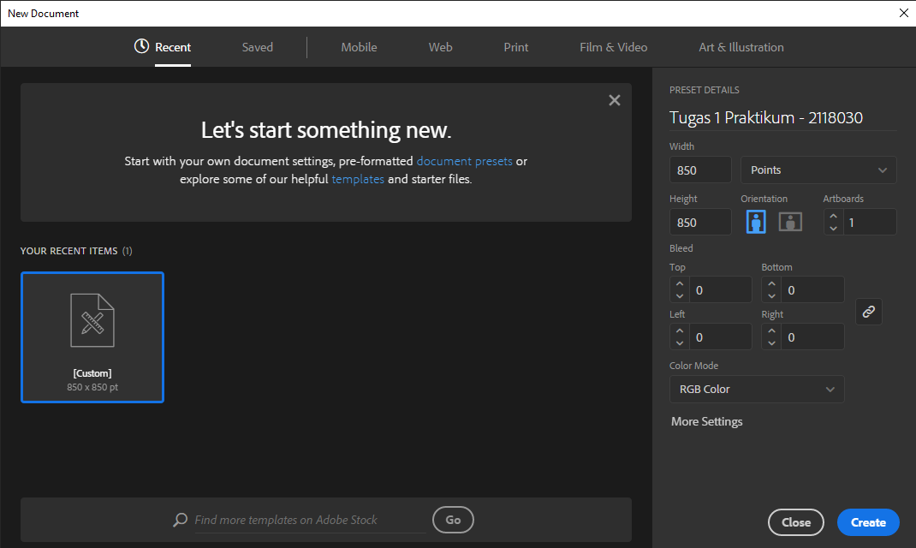

### Tampilan Membuat Dokumen Adobe Ilustrator Baru

1. Setelah itu akan tampil lembar kerja pada Adobe Ilustrator seperti gambar dibawah ini.

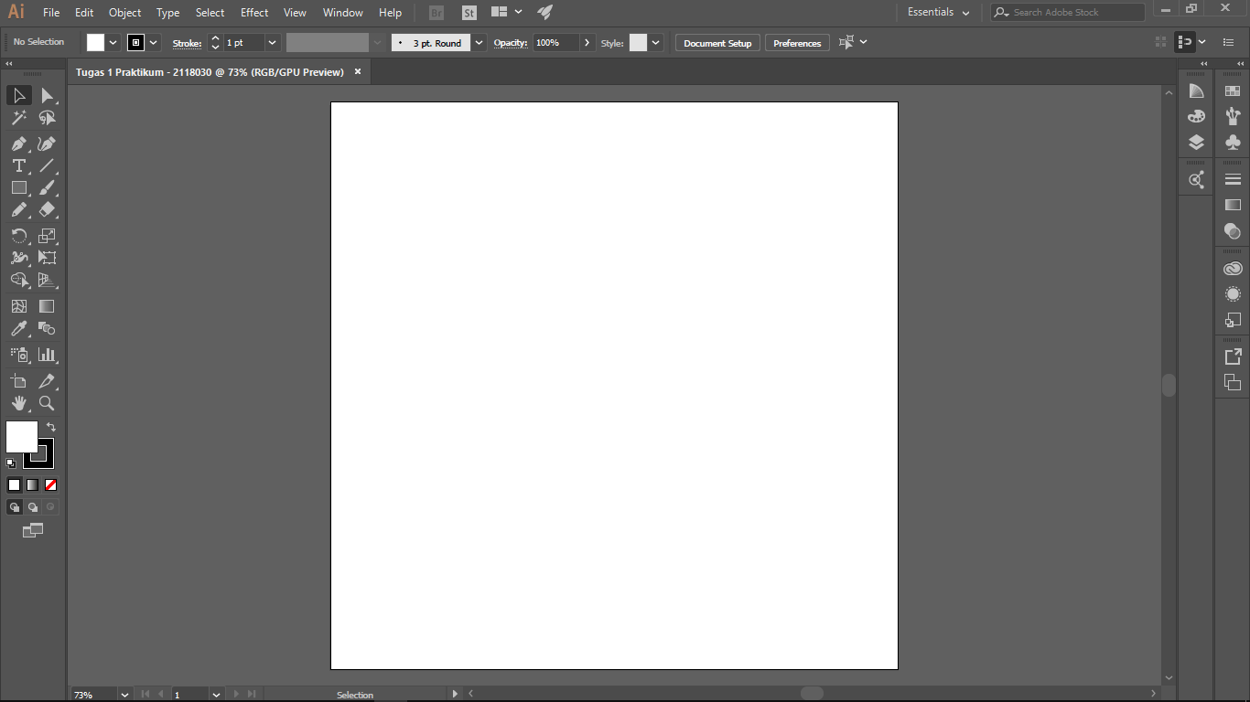

### Tampilan Lembar Kerja Adobe Ilustrator

1. Mengimport sketsa yang ingin digunakan

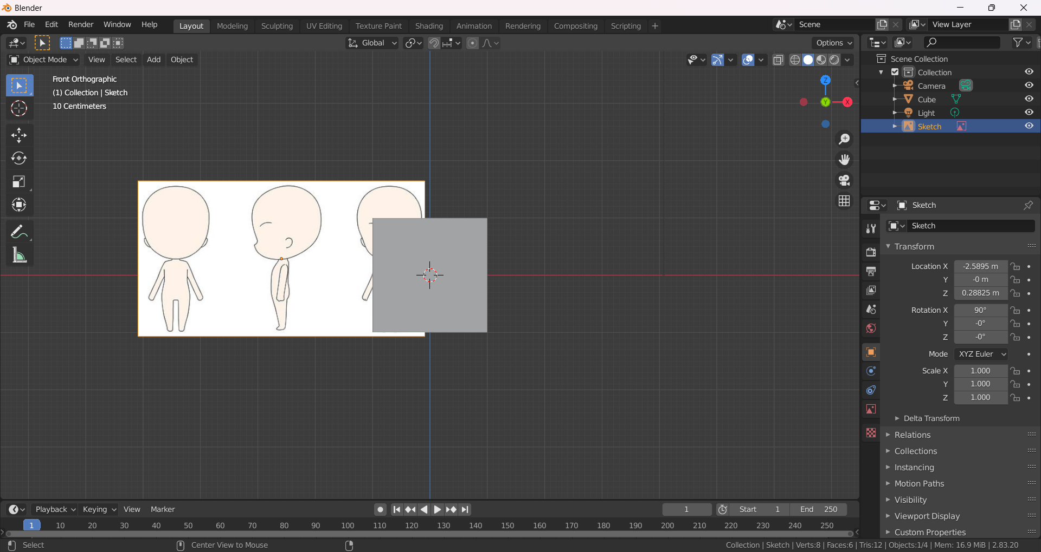

### Tampilan memasukan sketch

1. Posisikan di kepalanya

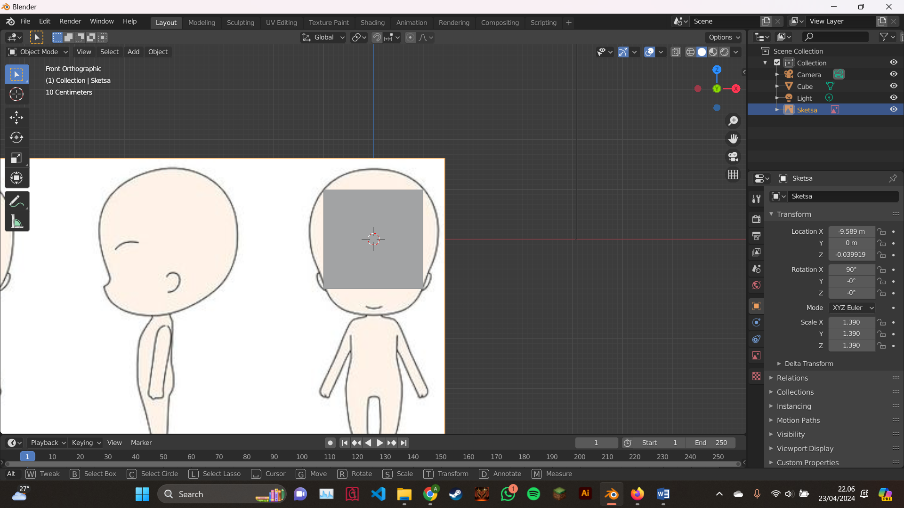

### Tampilan sketch

1. Lalu duplikat gambarnya dan posisikan sesuai keinginan

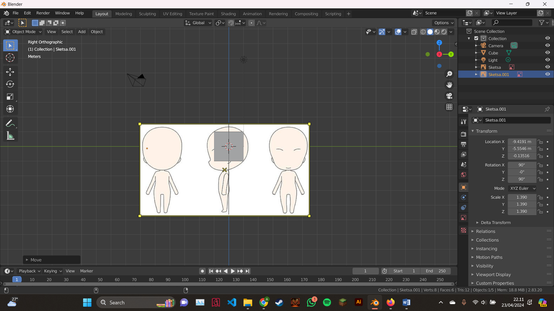

### Tampilan menduplikasi sketsa

1. Klik *cube* lalu ubah menjadi *edit mode*

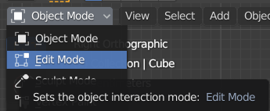

### Mengubah mode

1. Lalu pilih *Subduvide*

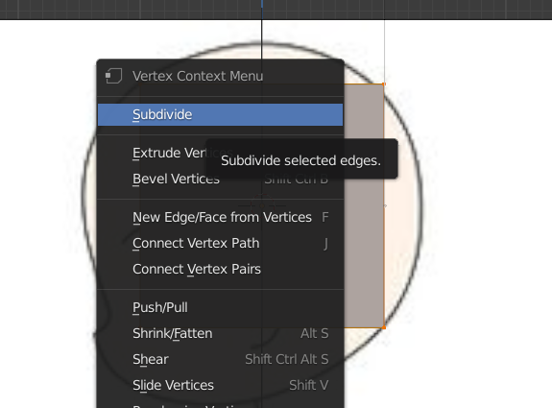

### Membuat cube menjadi subdivide

1. Ubah nilai *Subdivide*-nya menjadi seperti berikut

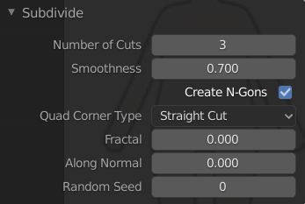

### Tampilan untuk mengubah nilai subdivide

1. Sesuaikan ukuran dengan sketsanya dengan *shortcut* ’S’

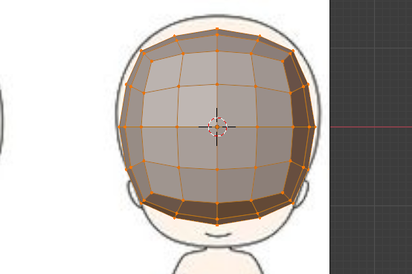

### Menyesuaikan ukuran cube dengan sketsa

1. Kembali ubah mejadi *object* *mode*

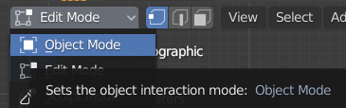

### Mengubah mode

1. Lalu pilih *wireframe*

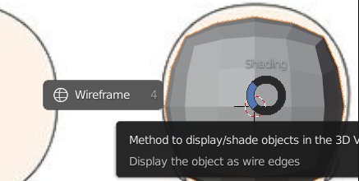

### Tampilan saat memilih wireframe

1. Seleksi dan pilih hapus bagian yang terseleksi

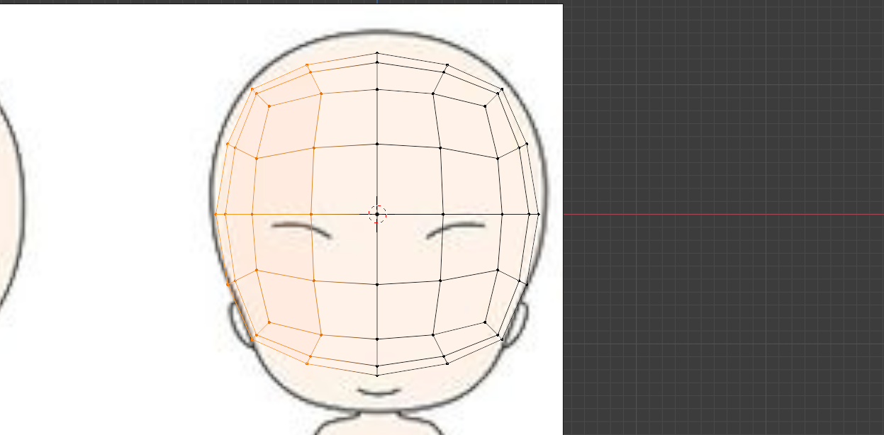

### Menghapus sebagian objek

1. Setelah dihapus yang tadi sudah di *select*, *select* kembali *object* yang tersisa lalu *add* ‘*Mirror’* *modifier*.

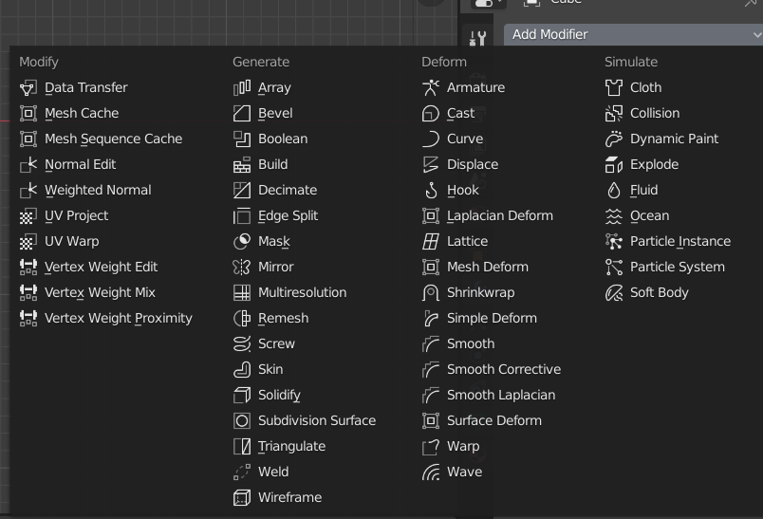

### Menambahkan modifier

1. Ceklis bagian kolom *clipping*

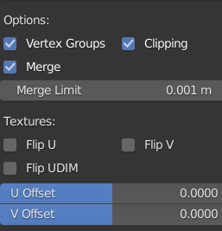

### Ceklis bagian clipping

1. Sesuaikan ukurannya

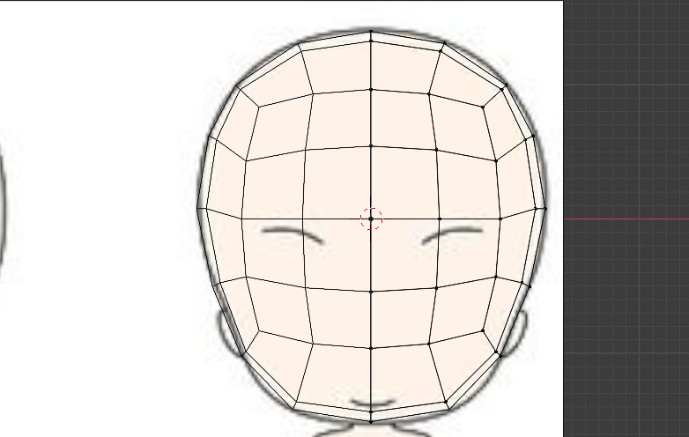

### Tampilan depan saat sudah di sesuaikan ukurannya

1. Bagian samping jangan lupa untuk dirapihkan juga

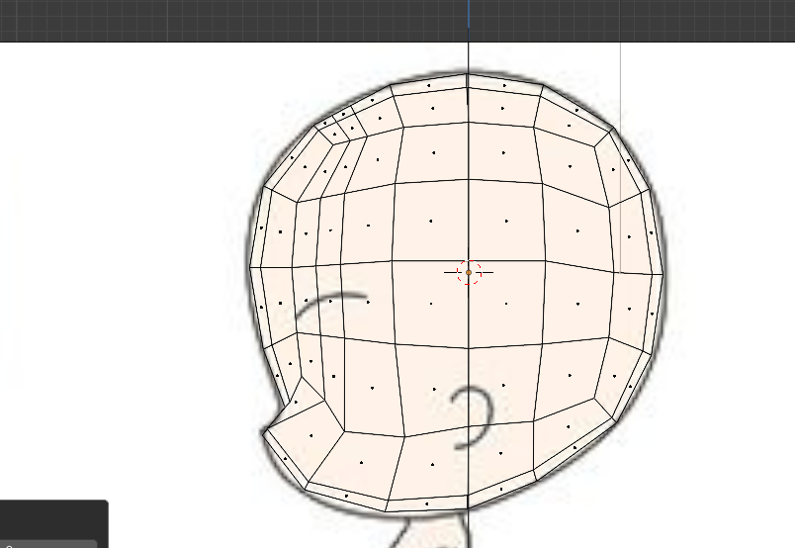

### Tampilan setelah disesuaikan ukurannya

1. Lalu menggunakan *face select* dan *extrude* dengan shortcut E

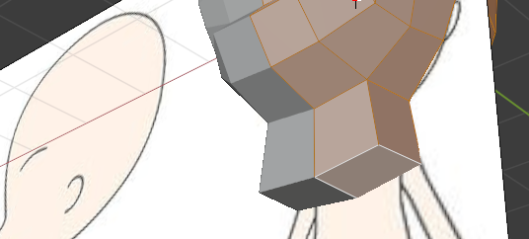

### Tampilan setelah di Extrude

1. Tambahkan juga untuk badannya

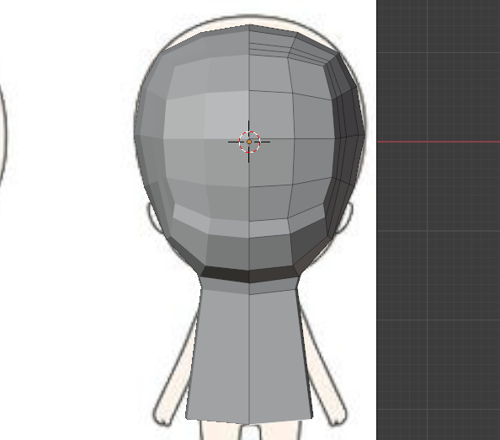

### Tampilan saat extrude untuk badan

1. Ctrl + R dan pilih 3 *loop*

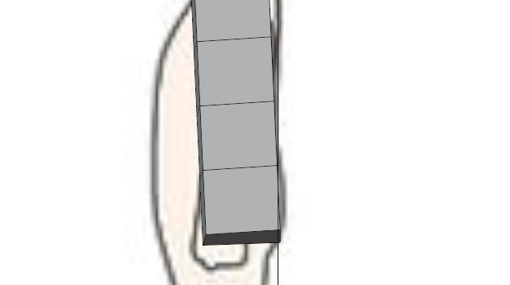

### Tampilan saat sudah di tambahkan 3 loop

1. Lalu sesuaikan dengan sketsanya

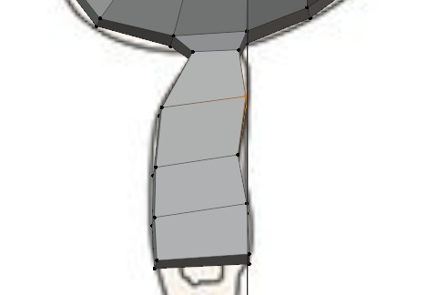

### Tampilan saat sudah sesuai dengan sketsanya

1. Select *face* bagian sampingnya lalu *exturde*

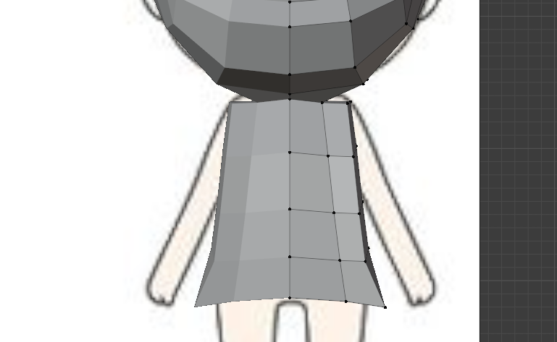

### Tampilan saat sudah di extrude

1. Tampilan saat saat *resize* dengan ditambahkan sumbu Y

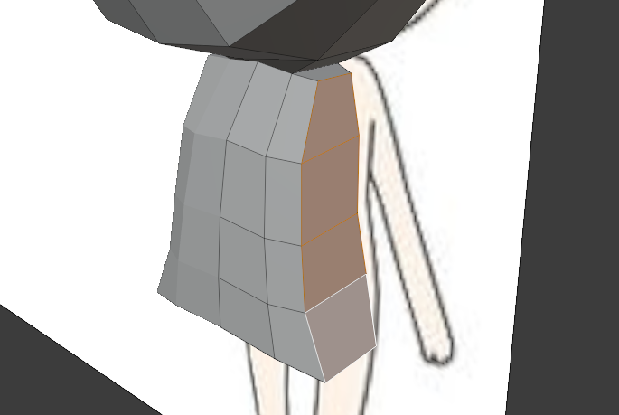

### Meresize badan

1. Lalu pilih *select face* dah hapus *face* yang telah di *select*

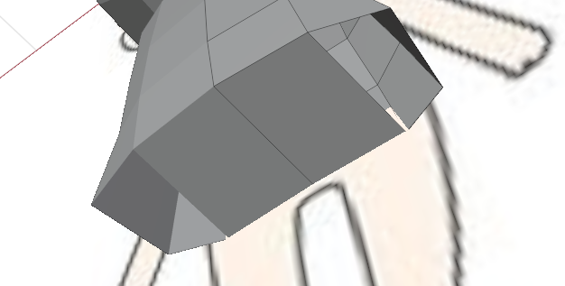

### Tampilan setelah dihapus

1. Lalu ubah ukurannya dan berikan *loop* *cut*nya

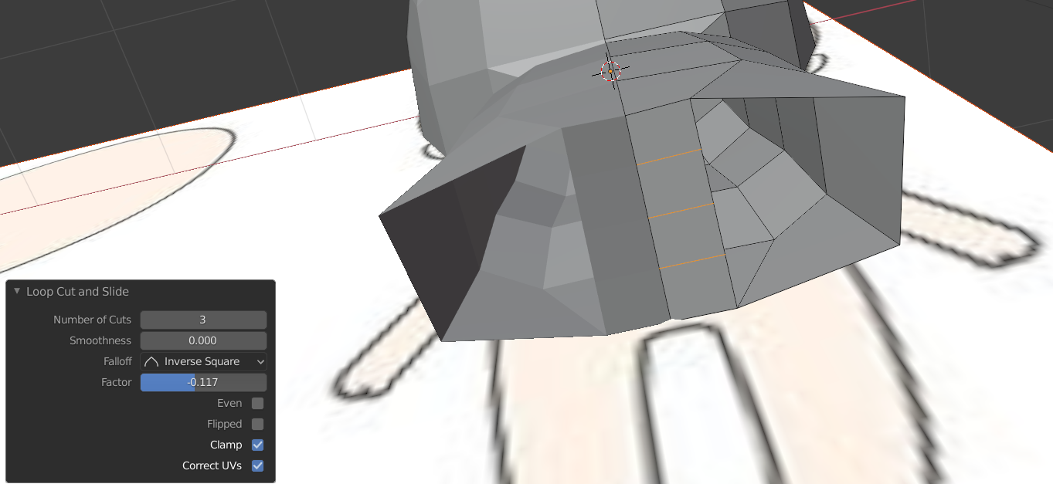

### Tampilan setelah diberikan loop cut

1. Tampilan saat sudah *extrude* hingga kaki bagian terbawah

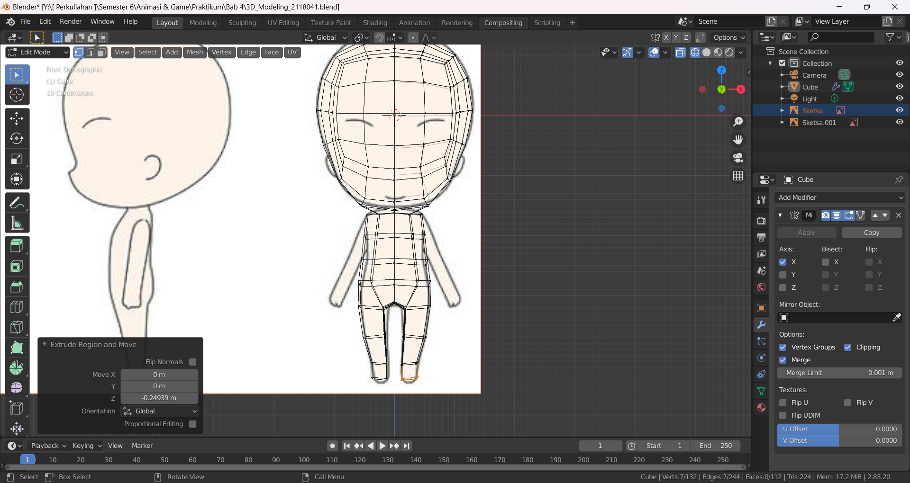

### Tampilan wireframe saat sudah sampai kaki

1. Tutup lubang di ujung kaki dengan select menggunakan ALT lalu pencet F

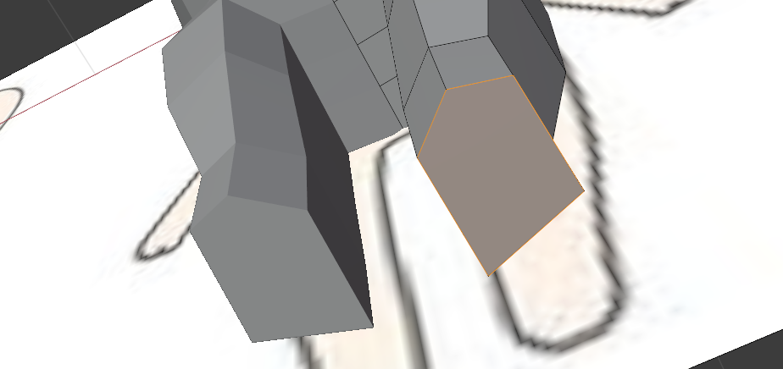

### Tampilan saat sudah tertutup ujung kakinya

1. Lalu pada bagian samping badan tambahkan *loop* *cut* dengan ctrl + R

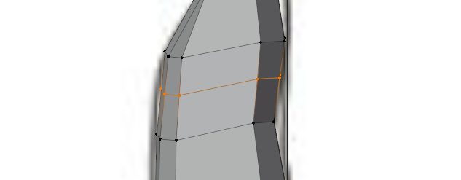

### Menambahkan Loop Cut di bagian samping badan

1. Select 2 bagian lalu *extrude* bagian tersebut sesuai dengan sketsanya

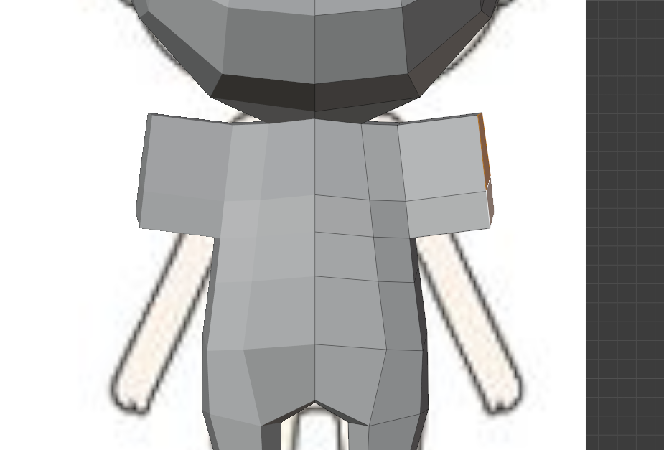

### Tampilan saat mengextrude

1. Tampilan Tangan

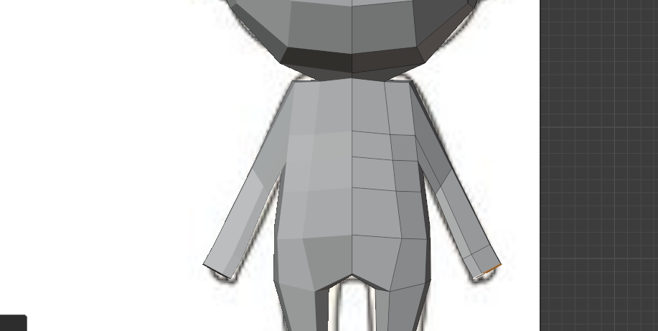

### Tampilan saat sudah desesuaikan dengan sketsa

1. Lalu pada *objek* *cube* tadi tambahkan *subdivision* *surface*

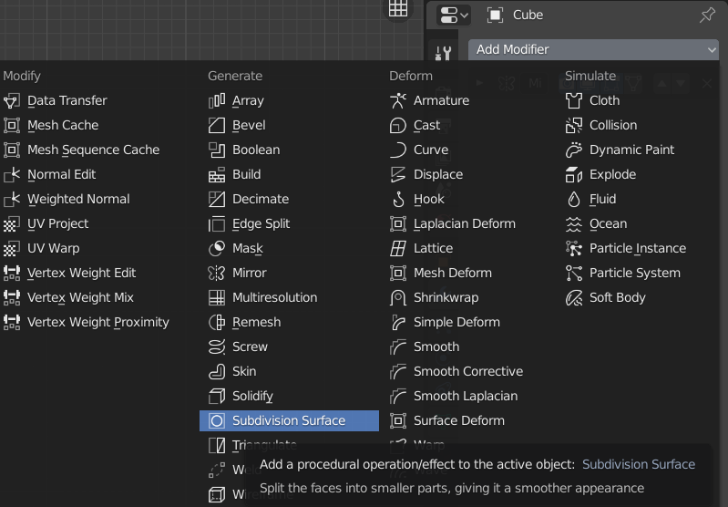

### Tampilan saat mau menambahkan subdivision surface

1. Tampilan saat sudah diberikan *Subdivision* *Surface*

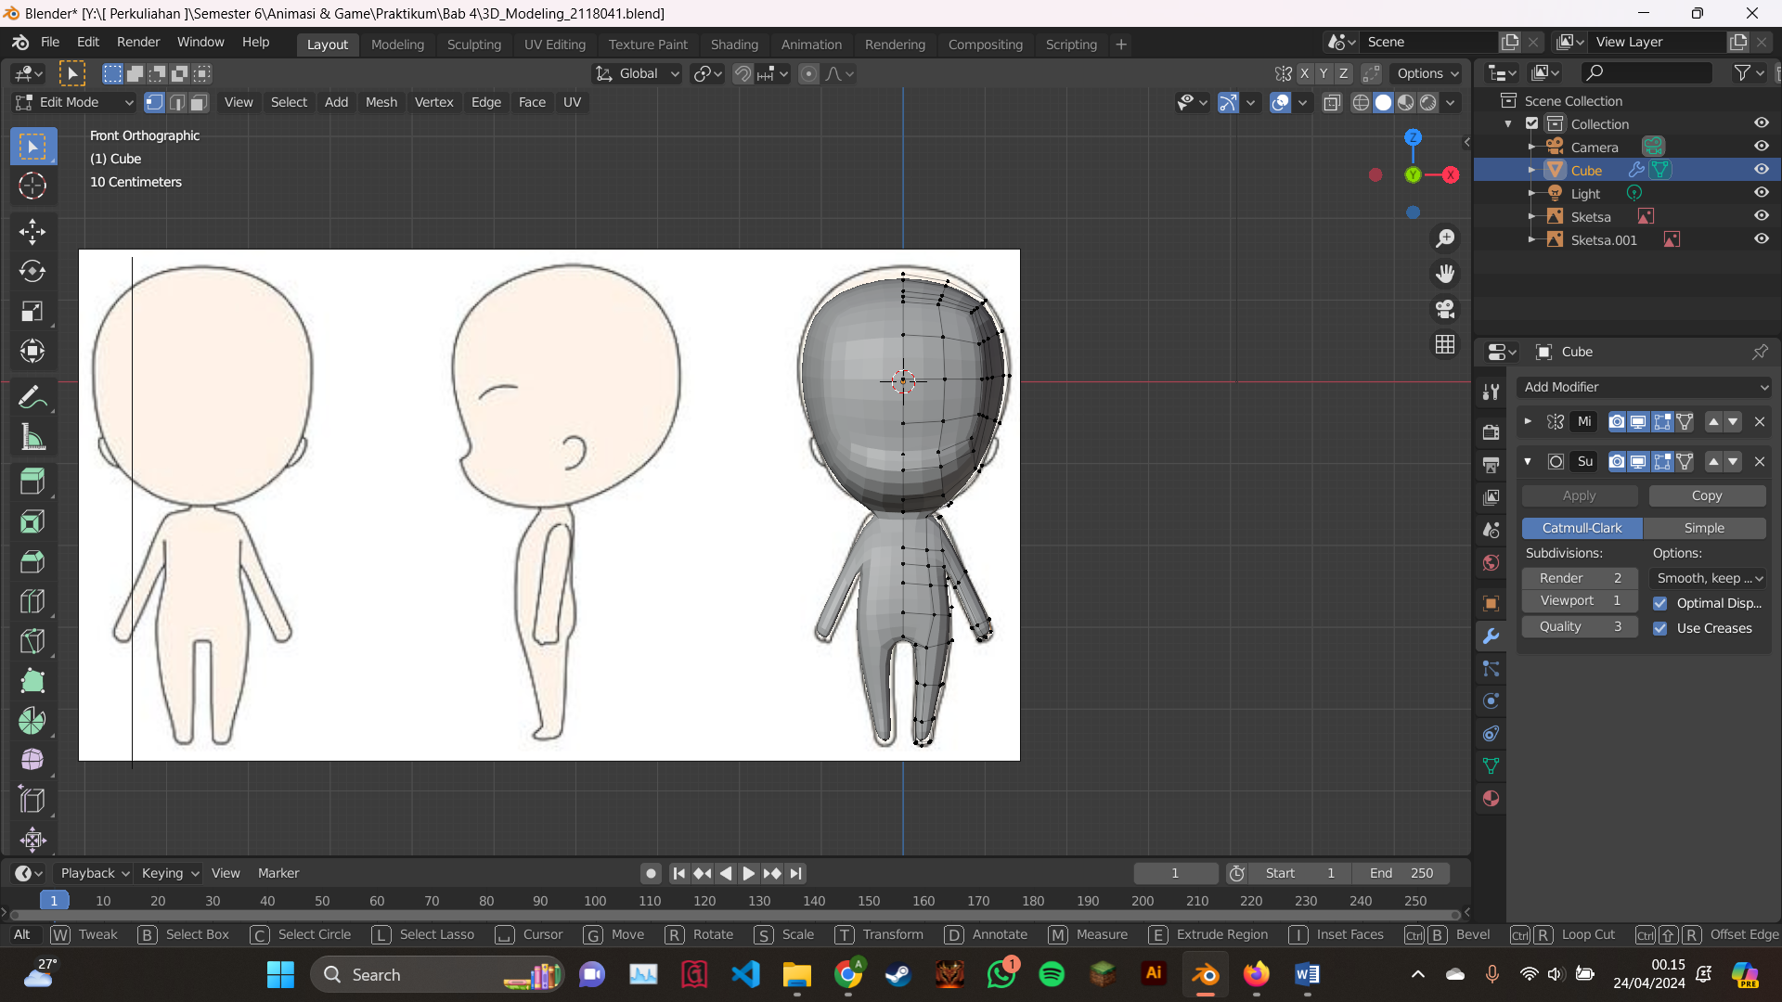

### Tampilan saat sudah diberikan subdivision surface

1. Lalu lanjut dengan menghapus *face* bagian mata untuk menambahkan *texture*

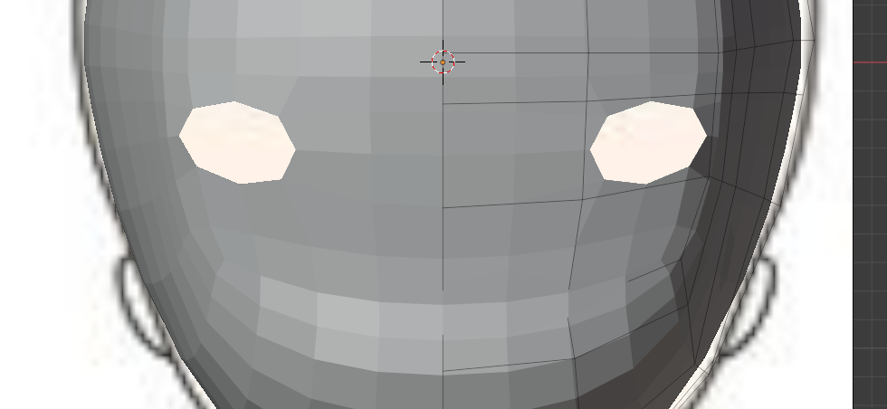

### Menghapus bagian mata untuk memberikan texture

1. Tambahkan matanya

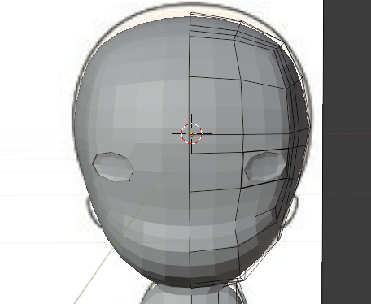

### Tampilan setelah diberikan mata

1. Kalau sudah selesai berikan *shade* *smooth* dengan mengubah *mode* menjadi *object* *mode* dan klik kanan di objeknya

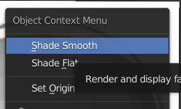

### Memberikan shade smooth

1. Tampilan saat sudah selesai

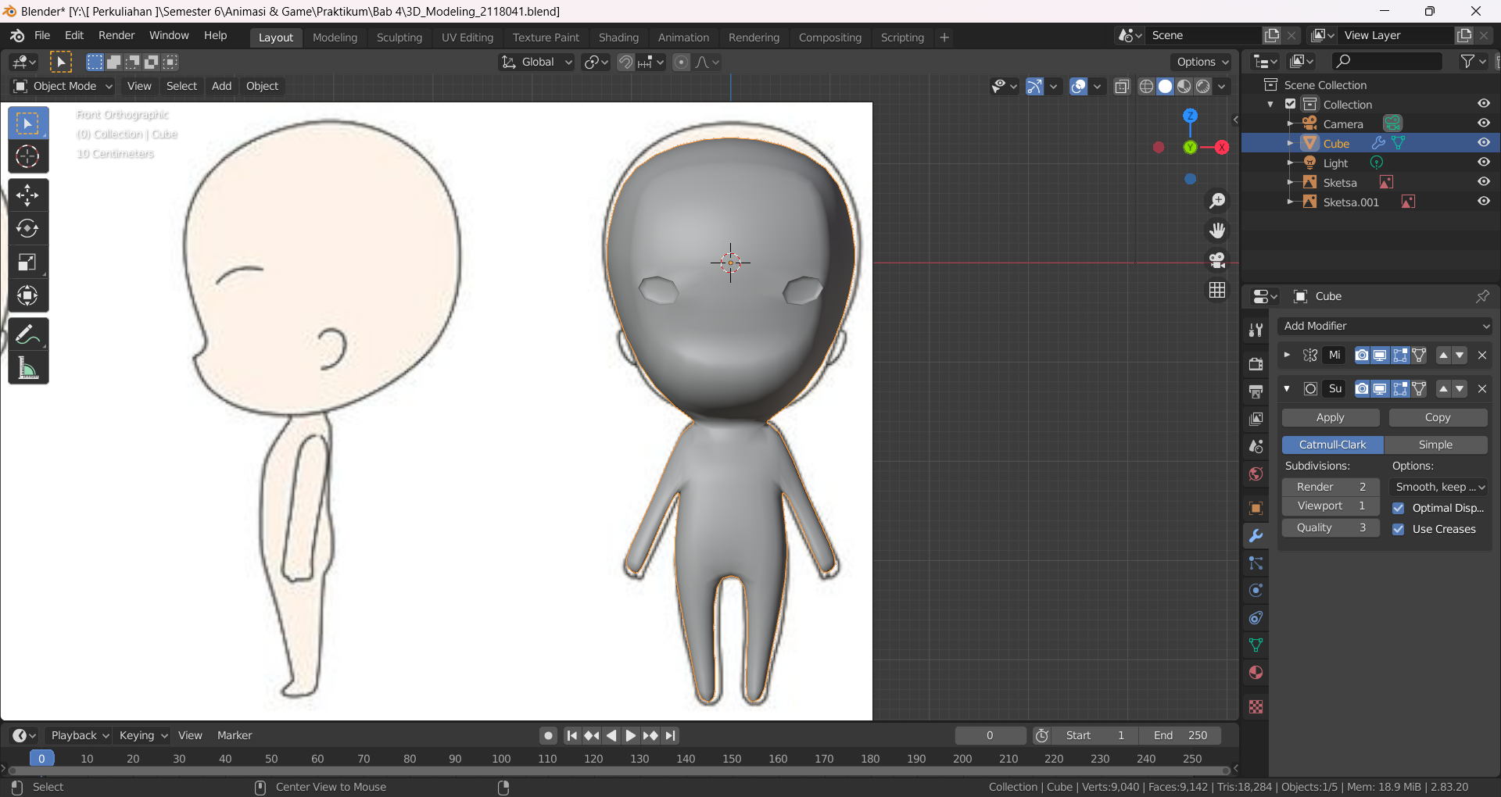

### Hasil Tampilan

1. **Link Repository GitHub**

anyutaka/2118041_PRAK_ANIGAME